Самостоятельная работа по ASP.NET Core
---
Часть A. Теоретические
Ответьте кратко (2–4 предложения на каждый вопрос).
A1 Что такое OpenAPI-документ в ASP.NET Core и каким образом он генерируется в приложении на .NET 8+? Укажите минимум два способа подключения (Swagger UI / Scalar и т.п.).
Это читаемое описание HTTP API (эндпоинты, параментры, схемы запросов/ответов, коды ошибок) в формате json/yaml. В NET 8+ документ генерируеться всроенным пакетом Asp net core через bulder servies add open api и middleware app map open api, а также может генерироваться через swashbukle asp nwt core . Для виззуализации подключают UI: swagwr Ui или scalar . Оба способ читают один и тот же сгенерированны ый open api док
A2 Объясните назначение HTTP-заголовка ETag. Как сервер формирует ответ 304 Not Modified и почему это экономит трафик?
Индефикатор версии конкретного предсталения ресурса, обычно хэшот содержимого или от ключевых полей id , Updt at. Клиент при повторном запросе отправляет if-none-match:<etag>, и если сервер видит что ресурс не иизменился он возрашяет 304 нот мадифед без тела. Это экономит трафик потому что клиент получает только статус и заголовки а не полный джейсон браузер при этом использует закешированую копибю
A3 В чём разница между WebApplication.CreateBuilder() (Minimal Hosting) и классическим Startup.cs? Приведите пример кода Minimal Hosting с одним endpoint.
эта модель появившеяся в Net 6: конфигурация и pipeline собираються в одном файле програм кс без классов
startupp cs и конфиг сервес ли конфигурейшен. Класический стартап кс разделял настройку сервисов и мидел вера что было удобно в старых версиях но добавляло лишний boilerplate Пример минимал хостинг
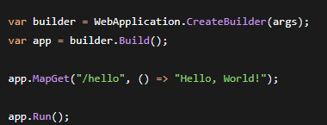
A4 Перечислите основные этапы жизненного цикла HTTP-запроса в ASP.NET Core (Middleware pipeline → Routing → Endpoint → Filters → Action → Result). Где в этой цепочке выполняется Model Binding?
На этапе мидел варе выполняються аутификация авторизация логирование Cors итп, роатинг определяет какрй эндпоинт соответсвует url . затем вызывается энд поинт м фильтрамии autho/resourse/action/exception. Модел билндинг выполняетьмя перед актион – внутри инфаструктуры endpoint или контролера, после выбора action но до его вызова, что бы связать данные из роут/квери/боди/хеадер с параметрами метода
A5 Что такое «API Baseline» (базовая версия API) и зачем фиксировать базовый контракт API перед развитием версий? Приведите пример breaking change.
Зафиксироавный типо снимок контракта апи на определеннный момент, обычно перед началом развития версий. Он нужен, что бы отслеживать брейкинг чензенс и не ломать существуюших клиентов. Пример брейкиннг тченз; удаление поля prise из ответа GET /api/ product->/api/items. Такие изменения требуют новоц версии API(/v2/…) или переходного периода
---
Часть B. Практические задания
Задание B1. Minimal Hosting + OpenAPI
Напишите Program.cs минимального Web API, который:
1. Регистрирует OpenAPI-документ (AddOpenApi / AddEndpointsApiExplorer + AddSwaggerGen — на ваш выбор).
2. Поднимает middleware для генерации OpenAPI и UI.
3. Определяет endpoint GET /api/products/{id:int} с [ProducesResponseType]-подобной аннотацией (для Minimal API используйте .Produces<>()), возвращающий ProductDto.
4. Корректно обрабатывает случай, когда товар не найден (404).
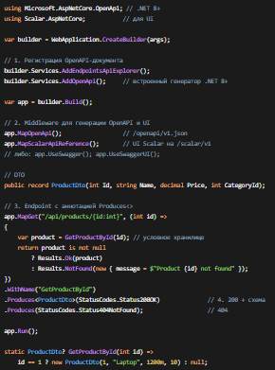
Задание B2. ETag и кэширование
Реализуйте endpoint GET /api/products/{id}, который:
· Возвращает ProductDto с заголовком ETag (например, на основе хэша Id + UpdatedAt).
· При наличии у клиента заголовка If-None-Match с тем же значением возвращает 304 Not Modified без тела.
Покажите код и кратко поясните, почему ETag должен быть стабильным для одного и того же состояния ресурса.
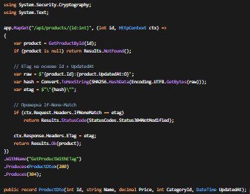
Он должен быть стабильным потому что мервер обязан для одного и того же осстояния возрошять один и тотже Etag. Иначе клиент будет считать, что ресурс изменился, каждый раз скачевать тело заново и кеш перестанет экономмить трафик. Стабильность достигаеться тем что хэш считаеться только от полей, определяющих состояние (id , updateAt, содержимое) а не от случайных значений guid, timestamp запроса

---
Задание B3. Model Binding + DTO + Validation
Дан контроллер MVC/API. Требуется:
1. Создать DTO CreateProductDto с полями: Name (обязательное, 3–50 символов), Price (decimal, > 0), CategoryId (int, > 0).
2. Применить DataAnnotations-атрибуты.
3. В действии контроллера использовать [ApiController] + [FromBody], проверить ModelState.IsValid.
4. Вернуть ValidationProblem(ModelState) при ошибке.
// DTO
public class CreateProductDto
{
// Ваши атрибуты и свойства
}

// Контроллер
[ApiController]
[Route("api/products")]
public class ProductsController : ControllerBase
{
[HttpPost]
public IActionResult Create(/* ... */)
{
// Ваш код
}
}

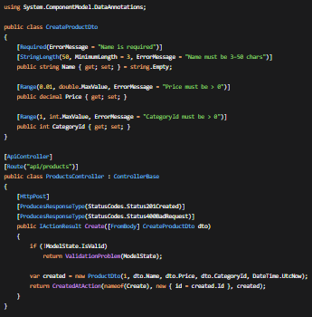
Апи контролер авоатичеки включает проверку модел стейт и возрашяет lidation problem details при невалидной модели, но явная проверка мадел стейт валид и вызов валид проюлем модел стейт показаны по требованию задания

---
Задание B4. URI-связи и REST-дизайн (5 баллов)
Для сущностей Category и Product (Product принадлежит Category) спроектируйте URI-схему:
Операция HTTP-метод URI
Получить все товары категории ? ?
Получить конкретный товар ? ?
Создать товар в категории ? ?
Удалить товар ? ?
Дополнительно: объясните, почему URI вложенных ресурсов (например, /categories/{id}/products) предпочтительнее, чем передача categoryId в query string при создании сущности.
Ваш ответ:
Оперция http-метод url
Получить все товары категории get /api/categories/{categoryld}product
получить коректный товар get /api/categories/{categoryld}/product/{product
создатьтовар в категории post /api/categories/{categoryld}/product
удалить товар delete /api/categories/{categoryld}/product/{product
---
Url показывает ирархию ресурсо и дделает контрактсамодокуентированным. При post / api / categories /{ip}/ product принадлежность к категории – часть создаваемого ресурса и клиент не может случайно создать товар без категории – часттьь индетичости создаваемого ресурсаи клиент не может случайно созадть товар без категории или с чужой категорией в теле. Query string (Post/api/ product ?categorld = 5) смешевает индетифиацию ресура и параметры фильтрации хуже кэшируеться и менее очевиден для потребления APi .Вложеностьь так же упрашяет авторизацию проверка прав на категирию выполняеться поути
Задание B5. Жизненный цикл и Scoped-сервисы (2 балла)
Дан код: builder.Services.AddSingleton<IProductCache, ProductCache>();
builder.Services.AddScoped<IProductRepository, ProductRepository>();
builder.Services.AddTransient<IEmailSender, EmailSender>();

Ответьте:
a) Что произойдёт, если IProductRepository (Scoped) внедрить в Singleton-сервис?
b) Почему DbContext регистрируется как Scoped?
Ваш ответ:
а) если скопед сервес внедрить в сингелтионн при первом разрешении создаться скопед экзепляр и застрянет в нем на всегда - это captive depence . Репозиторий и его Dp context будут жить дольше положенного что прриведет к утечам памяти и гонкам и ошибкам вроде has been disposed . в деволопменнд режиме упадет с
b) дб контекст регестрируеться как Scoped потому тчо он не потокообразенн и расчитан на короткий жиненнный срок в рамкахх лджглшл запроса : он отслеживаетт и кэшируети сушьности (change tracer ) и долженг уничтожатьс после завершения запроса что бы освободить соеденение с Бд и не накапливать состояние . Скопдед гарантирует один экземпляр на HTTP запрос что соотвествует еденице работы
---
Задание B6. OpenAPI + API Baseline (3 балла)
Опишите пошагово, как вы бы зафиксировали «API Baseline v1» в проекте:
1. Как сгенерировать OpenAPI-документ в файл (swagger.json / openapi.json) при сборке?
2. Как в CI сравнить текущую спецификацию с baseline и упасть при breaking changes?
3. Приведите пример инструмента (NSwag, Swashbuckle CLI, openapi-diff, Spectral и т.п.).
Ваш ответ:
1.A (Swashbuckle CLI) Сначала добавитьь пакет swash bikkle. Asp net core . cli и выполнитьб : 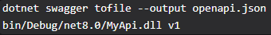
B (.Net8+) майкросовт extension апи дескрипшен при сюорке автоматитом генерит My api json
С (NSwag): 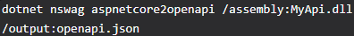
2
2.1 в репозитории храниться baseline/openapi.v1.json.
2.2 в CI после сборки генерируетьсятекущий openpi.json.
2.3 Diff-инструментт класифицирует измененмя ка breaking/non-breaking
2.4 При breaking change – CI завершаеться ошибкой (exit 1),PR блокируеться 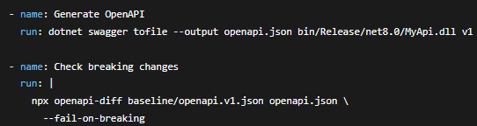
3
openapi-diff - сравнение спецификаций с ошибкой при vreaking changes
Spectral – линтер правил API к пример унедалять поля
NSwag/Swashbuckle CLI – генерациЯ и валидация спецификаций
Вывод: basekle фиксируеться в репозиториии как артефакт , CL автоматически ловит breaking changes и не дает случаносломать контаркт для существуюших клиентов
---

